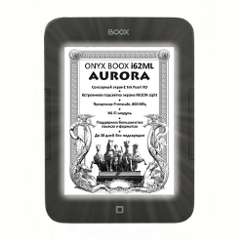
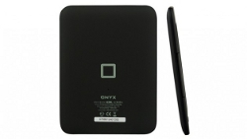
Электронная книга ONYX BOOX i62ML Aurora оснащена 6" экраном с контрастностью 12:1 и разрешение 1024х768 пикселей, работающим на отражении света и обеспечевающим безопасное, для глаз, изображение. Как утверждают эксперты, дисплей E Ink Pearl HD, используемый в книге, дает максимально приближенное к обычной бумажной странице изображение:
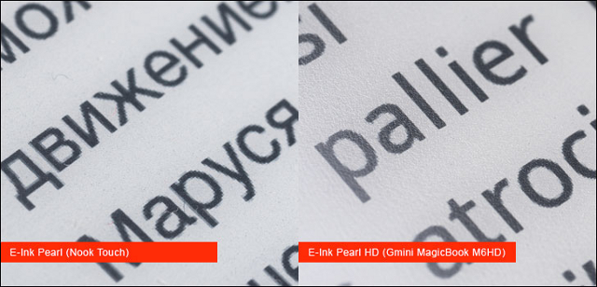
В отличии от "обычных жидкористалических" экарнов, этот дисплей не "слепнет" на солнце, что даёт возможность читать книгу даже на пляже без "искажения изображения". Кроме этого экран книги наделён подсветкой Moon Ligt, которая обеспечивает равномерное мягкое свечение, комфортное для глаз.
Управлять книгой можно при помощи сенсорного инфракрасного экрана ( с функцией multi touch ), так и с помощью кнопок, расположенных по бокам экрана. Немаловажно и то, что экран E Ink Pearl потребляет очень мало энергии, что в паре с аккумулятором мощностью 1600mAh обеспечивает ONYX BOOX i62ML Aurora до месяца работы в автономном режиме. Сердцем книги является процессор Freescale i.MX508 с тактовой частотой 800МГц. Также на борту устройства находится 128 мб оперативной памяти, 8 гб флеш-памяти ( имеется слот для карт памяти) и встроенный модуль Wi-Fi.
На ONYX BOOX i62ML Aurora установлено програмное обеспечение BOOX с помощью которого книга может открывать файлы разнообразных текстовых и графических форматов, вы можете читать документы на разных языках, среди которых есть: русский, английский, немецкий, французский, испанский, арабский, шведский, голландский, финский, китайский, японский и другие. Также при чтении вы сможете изменить стиль и размер шрифта, расположить, как вам удобно, страницы, произвольно масштабировать документы. В ONYX BOOX i62ML Aurora встроенны англо-русский ( 100 000 словарных статей )и руско-английский ( 110 000 слов и словосочетаний ) словари ABBYY Lingvo.

